臺北市98學年度第1學期特殊教育專業知能研習計畫
～認識癌症病理與療程
壹、依據：臺北市北區特殊教育資源中心特殊教育專業知能研習計畫辦理
貳、目的：
- 認識惡性腫瘤發生的原因及流行病學概要、治療策略等相關知識。
- 進一步瞭解癌症病童心理關懷，心靈療癒及另類治療與重症治療之心理歷程。
- 提供教師在職進修機會，以提昇特教服務品質。
參、主辦單位：臺北市政府教育局
肆、承辦單位：臺北市立啟智學校、北區特教資源中心
伍、研習時間、內容、講師：
一、時間：98年11月4日星期三14：00～17：00
二、講師：臺北市立馬階醫院醫師 張明志醫師
三、講題：認識癌症病理與療程
陸、研習地點：臺北市立啟智學校三樓會議室
臺北市士林區忠誠路2段207巷3號
聯絡電話：2874-9117轉61 彭映霜老師
伍、研習人數與對象：
一、人數：80人
二、對象：(1)臺北市特殊教育教師(2)本市在家教育學生之家長(3)有興趣參加之一般教師
拾、報名方式：
一、教師：請於98年11月2日（一）前，利用臺北市教師研習電子護照http//insc.tp.edu.tw自行線上報名，並由貴校承辦人完成薦派程序，依報名先後順序錄取。
二、家長：請各校教師轉達有需求之家長，填妥附表傳真至28726045北區特教資源中心收
壹拾壹、經費：由98會計年度北區特教資源中心相關經費項下支出。
壹拾貳、參加研習人員，全程參與者，核發研習時數3小時。
壹拾參、注意事項
一、請自備環保杯。
二、交通方式：請搭乘大眾交通工具，本校礙於空間有限，不提供停車位。
- 捷運石牌站下車轉公車645、646、紅12啟智學校站下車
- 捷運士林站下車轉公車220、紅12啟智學校站下車
- 捷運劍潭站下車轉公車285、606、646 啟智學校站下車
- 如必須開車者請將愛車停至東山路或臺北體育學院地下停車場，並自行付費。
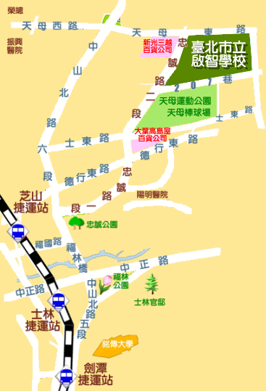

家長報名附表
研習名稱：認識癌症病理與療程
請於11月2日前傳真至28726045 彭映霜老師收
家長姓名 | 聯絡電話 | 學生姓名 | 設籍學校
(H)
(O)
大哥大：
(H)
(O)
大哥大：

